Муниципальное казённое дошкольное образовательное учреждение
«Детский сад 3 общеразвивающего вида с приоритетным осуществлением деятельности по физическому развитию детей»
п. Верхняя Кугульта Грачёвского муниципального района
Ставропольского края

Утренник
9 мая - День Победы!

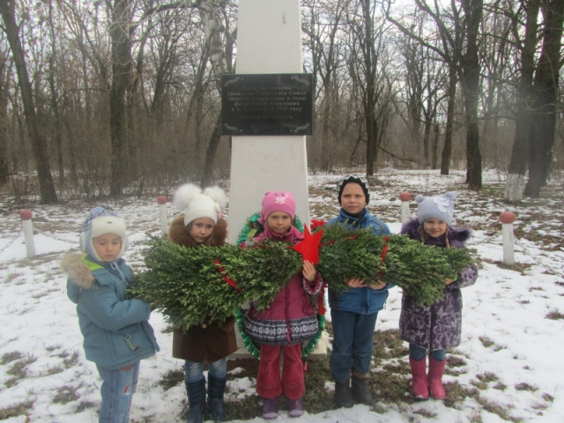

Автор проекта:
воспитатель МКДОУ Детский сад 3
п.В.Кугульта Грачёвского района Ставропольского края
Григорьева Алла Владимировна

Педагогическая цель: расширять знания о государственных праздниках и историческом наследии нашей страны; закреплять представление о празднике День Победы; формировать патриотические чувства.
Задачи: воспитывать уважение к защитникам Отечества, памяти павших бойцов, ветеранам Великой Отечественной войны; способствовать формированию чувства гордости за свой народ, его боевые заслуги; развивать духовно – нравственный и интеллектуальный потенциал художественно – эстетическими средствами, музыкальную культуру.
Целевые ориентиры: использует основные культурные способы деятельности; активно взаимодействует со сверстниками и взрослыми; демонстрирует достаточно хорошее владение устной речью; обладает начальными знаниями в социальном мире, в котором он живет; знаком с произведениями детской литературы, обладает элементарными представлениями из области истории.
Реализация образовательных областей: «Познавательное развитие», «Социально – коммуникативное развитие», «Художественно – эстетическое развитие», «Речевое развитие», «Физическое развитие»
Участники: дети, родители, педагоги.
Средства реализации: музыкальный центр, запись песен о великой Отечественной войне.
Предварительная работа: дети с родителями изучают историю своей семьи, готовят портреты своих родственников военной поры (ветеранов войны, работников тыла, детей военной поры); разучивают стихотворения, готовят инсценировку.
О р г а н и за ц и о н н а я с т р у к т у р а
Дети и гости входят в музыкальный зал, рассаживаются; звучат песни военных лет
Ведущий: Вот и наступил долгожданный День Победы! 9 МАЯ – светлый и радостный праздник. Много лет назад в этот день закончилась война с немецким фашизмом. Мы с благодарностью вспоминаем наших воинов, защитников, отстоявших мир в жестокой битве. Всем нашим защитникам, сегодняшним ветеранам и тем, кого с нами нет, мы обязаны тем, что живем сейчас под мирным, чистым небом.
Дети исполняют песню "День победы” сл. Л. Некрасова, муз. А. Белоусова
Ребенок: Красоту, что нам дарит природа,
Отстояли солдаты в огне,
Майский день 45 года
Стал последнею точкой в войне.
Без потерь нет ни роты, ни взвода,
Ну а те, кто остались в живых,
Майский день 45 года
Сохранили для внуков своих.
М. Пляцковский
Ребенок: За все, что есть сейчас у нас,
За каждый наш счастливый час,
За то, что солнце светит нам,
Спасибо доблестным солдатам –
Нашим дедам и отцам.
Л. Некрасова
Ведущий: Ветераны надевают ордена и медали, встречаются у памятников погибшим, рассказывают о том, как воевали.
Ведущий предоставляет слово ветерану войны, который рассказывает о своем боевом пути.
Дети задают ветерану вопросы. Например: где встретили день Победы? Что чувствовали, когда услышали "Победа!”? Встречаетесь ли сейчас с однополчанами?
Ветеран желает детям любить Родину, дружить, расти достойными людьми…
Звучит "Вальс” из музыкальных иллюстраций к повести А. Пушкина "Метель” муз. Г. Свиридова, дети дарят цветы ветерану.
В записи звучит песня "Священная война” А.В. Александрова. После первого куплета звук становится тише.
Ведущий: (на фоне музыки):
Вставай, народ!
Услышав клич Земли,
На фронт солдаты Родины ушли.
С отцами рядом были их сыны,
И дети шли дорогами войны.
За Днепр и Волгу шли солдаты в бой,
Сражались за советский край родной,
За каждый город, каждое село,
За все, что на земле моей росло.
За детскую улыбку, светлый класс,
За мир, за счастье каждого из нас.
Мы о такой Победе и мечтали,
Стараясь заглянуть за край войны.
Но дымом заволакивало дали
И только прибавляло седины. В. Губарец
Ведущий: Почтим память всех погибших за Родину минутой молчания. (Все встают)
Ведущий: Храбро сражались наши воины на фронтах Великой Отечественной войны. Посмотрите сценку "Мы военные” С. Михалкова. Она показывает, как воевали наши защитники.
Выходят дети в костюмах с элементами военной формы
сценка "Мы военные” С. Михалкова
Телефонист (с телефоном):
Алло, алло, Юпитер, я Алмаз.
Почти совсем не видно вас.
Мы с боем заняли село,
А как у вас, алло, алло.
Моряк (смотрит в бинокль):
На горизонте самолет.
По курсу полный ход, вперед!
Готовься к бою, экипаж,
Отставить, истребитель наш.
Автоматчик: Вот я забрался на чердак.
Быть может, здесь таится враг.
За домом очищаем дом,
Врага повсюду мы найдем.
Летчик (с картой): Пехота здесь, а танки тут.
Лететь осталось пять минут.
Понятен боевой приказ.
Все: Противник не уйдет от нас.
Рядовой (в пилотке, с орденом): Я пехотинец молодой.
С фашистом дрался под Москвой.
Не раз в разведку я ходил,
Меня полковник наградил.
Ведущий: Только сильные, умелые, ловкие воины смогли победить в этой войне.
Ведущий: Кто сильнее из ребят?
Ну, беремся за канат.
Тот, кто перетянет,
Самым сильным станет.
Проводится аттракцион "Перетяни каната»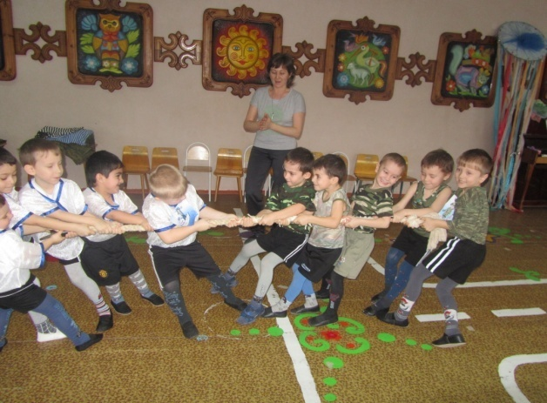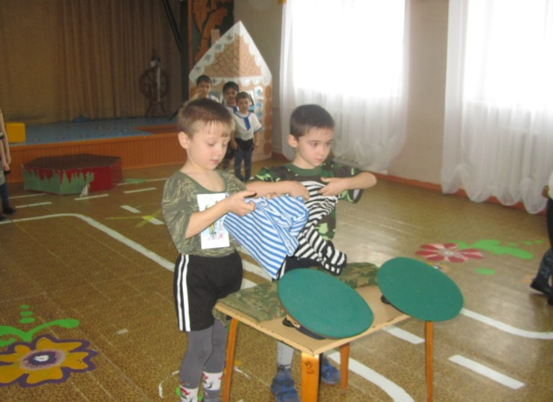
Ведущий показывает три конверта, объясняет, что эти донесения надо доставить в штаб (стол, за которым сидят ветераны войны).
Проводится соревнование "Пройди по "болоту” и доставь донесение”. (Трое детей, переставляя дощечки, продвигаются вперед, приносят конверты ветерану). Ведущий предлагает вскрыть донесения.
Ветеран читает загадку:
Ползет черепаха, стальная рубаха,
Враг в овраг, а она, где враг.
Не знает ни горя, ни страха.
Что это за черепаха? (Танк.)
Песня "Три танкиста”
Взрослый вскрывает второй конверт, читает загадку:
Железная рыба плывет под водой,
Врагу угрожает огнем и бедой.
Железная рыба ныряет до дна,
Родные моря охраняет она. (Подводная лодка.)
Мальчик: (в бескозырке): Идут в строю матросы,
Сверкают якоря.
И мы в своих матросках
Мечтаем про моря. Г. Бойко
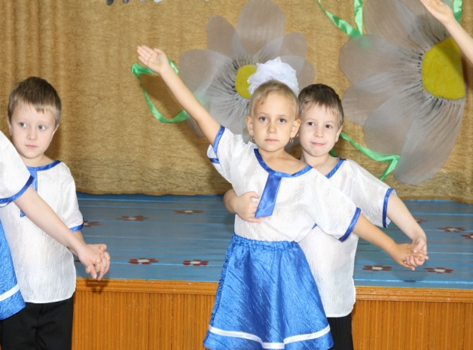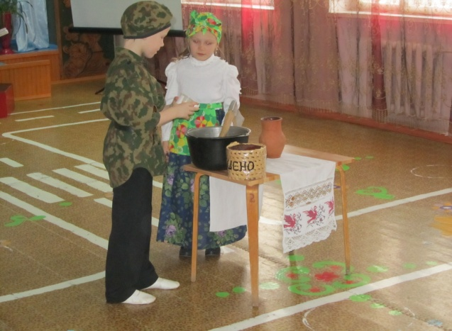
Мальчики исполняют танец "Яблочко” муз. Р.Глиэра
Воспитатель вскрывает третий конверт и читает: "На войне воины сложили много пословиц и поговорок. Знаете ли вы их?”
Дети: (по очереди): Умелый боец везде молодец.
Хорош в строю – силен в бою.
Солдатское дело – воевать храбро и умело.
Русский солдат не знает преград.
Красна девушка косами, а солдат орденами.
Набирайся ума в учении, храбрости – в сражении.
Друг за друга стой – и выиграешь бой.
Ведущий: За время войны поэты и композиторы сочинили много хороших задушевных песен, которые любили петь солдаты в часы отдыха, вспоминая свой отчий дом, родных.
Девочка (в русском костюме):
Песни русские пою,
Пусть я не Русланова.
Я сейчас вам их спою
Голосисто, заново.
Девочка исполняет песню "Валенки”
Ведущий вносит глобус в центр зала.

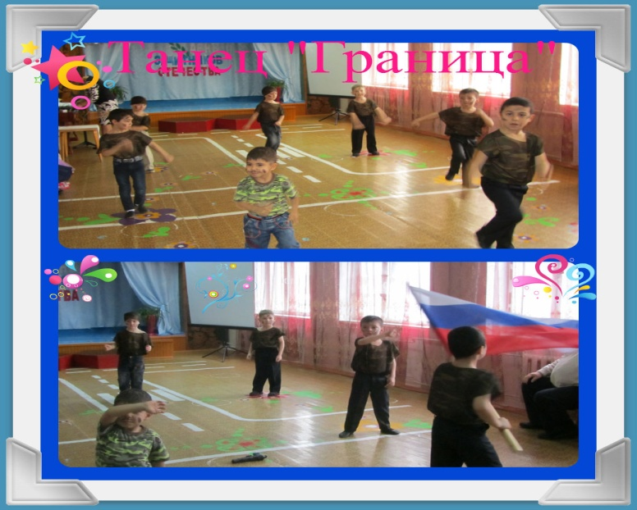
Ведущий: Посмотрите, какой маленький земной шар, и на нем есть место и людям, и рыбам, и лесам, и полям. Нам надо беречь эту хрупкую планету, она наш дом. А для этого нужно всем людям на земле жить в мире.
Дети: Давайте будем беречь планету,
Во всей вселенной похожей нету,
Во всей вселенной,
Совсем одна,
Что будет делать,
Без нас одна.
Давайте будем дружить друг с другом.
Как птица – с небом,
Как ветер – с лугом,
Как парус – с морем,
Трава – с дождями,
Как дружит солнце со всеми нами!
Ведущий: Дорогие друзья, дорогие гости! С Днем Победы!
Все стоя аплодируют ветеранам. Затем дети и взрослые исполняют песню "День победы” муз. Д.Тухманова, сл. В.Харитонова
Возложение цветов к могиле Неизвестного солдата.
